編號A1 早點 午餐 午點(素食)
A1 星期二
早上點心：豆腐麵
料理名稱 | 使用食材 | 1人份  可食量(g) | 30人份  可食量 | 作法
(素)  豆腐麵 | 白麵(乾) | 20 | 600 | - 蔬菜洗淨切小塊  - 煮一鍋水燙麵  - 油鍋中加入蔬菜板豆腐炒熟加水  - 再加入貢丸
(素)  豆腐麵 | (素)素丸 | 27.5 | 825 | - 蔬菜洗淨切小塊  - 煮一鍋水燙麵  - 油鍋中加入蔬菜板豆腐炒熟加水  - 再加入貢丸
(素)  豆腐麵 | (素)板豆腐 | 40 | 1200 | - 蔬菜洗淨切小塊  - 煮一鍋水燙麵  - 油鍋中加入蔬菜板豆腐炒熟加水  - 再加入貢丸
(素)  豆腐麵 | 豆芽菜 | 10 | 300 | - 蔬菜洗淨切小塊  - 煮一鍋水燙麵  - 油鍋中加入蔬菜板豆腐炒熟加水  - 再加入貢丸
(素)  豆腐麵 | 絲瓜 | 40 | 1200 | - 蔬菜洗淨切小塊  - 煮一鍋水燙麵  - 油鍋中加入蔬菜板豆腐炒熟加水  - 再加入貢丸
(素)  豆腐麵 | 鹽 | 0.25 | 7.5 | - 蔬菜洗淨切小塊  - 煮一鍋水燙麵  - 油鍋中加入蔬菜板豆腐炒熟加水  - 再加入貢丸
(素)  豆腐麵 | 胡椒粉 | 0.25 | 7.5 | - 蔬菜洗淨切小塊  - 煮一鍋水燙麵  - 油鍋中加入蔬菜板豆腐炒熟加水  - 再加入貢丸
(素)  豆腐麵 | 香油 | 2.5 | 75 | - 蔬菜洗淨切小塊  - 煮一鍋水燙麵  - 油鍋中加入蔬菜板豆腐炒熟加水  - 再加入貢丸
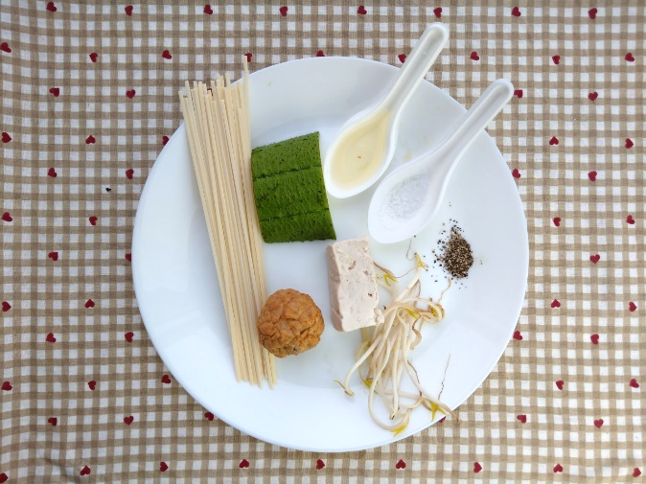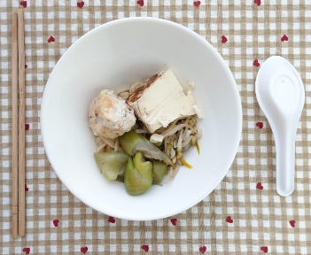
午餐：糙米飯+咖哩豆腐+番茄炒蛋+炒三蔬+香菇干絲湯
料理名稱 | 使用食材 | 1人份  可食量(g) | 30人份  可食量 | 作法
糙米飯 | 糙米 | 20 | 600
糙米飯 | 米 | 40 | 1200
糙米飯 | 水 | 65 | 1950
(素)  咖哩豆腐 | (素)板豆腐 | 48 | 1440 | - 油鍋加入板豆腐快炒  - 加入咖哩粉及水煮熟
(素)  咖哩豆腐 | 咖哩粉 | 10 | 300 | - 油鍋加入板豆腐快炒  - 加入咖哩粉及水煮熟
(素)  咖哩豆腐 | 鹽 | 0.25 | 7.5 | - 油鍋加入板豆腐快炒  - 加入咖哩粉及水煮熟
(素)  咖哩豆腐 | 油 | 2.5 | 75 | - 油鍋加入板豆腐快炒  - 加入咖哩粉及水煮熟
番茄炒蛋 | 番茄塊 | 40 | 1200 | - 油鍋加入蛋液快炒  - 再加入番茄炒熟
番茄炒蛋 | 雞蛋 | 27.5 | 825 | - 油鍋加入蛋液快炒  - 再加入番茄炒熟
番茄炒蛋 | 鹽 | 0.25 | 7.5 | - 油鍋加入蛋液快炒  - 再加入番茄炒熟
番茄炒蛋 | 油 | 2.5 | 75 | - 油鍋加入蛋液快炒  - 再加入番茄炒熟
炒三蔬 | 甜豆 | 20 | 600 | 熱油鍋加入蔬菜  及適量水炒熟即可
炒三蔬 | 玉米筍 | 20 | 600 | 熱油鍋加入蔬菜  及適量水炒熟即可
炒三蔬 | 紅蘿蔔絲 | 20 | 600 | 熱油鍋加入蔬菜  及適量水炒熟即可
炒三蔬 | 鹽 | 0.25 | 7.5 | 熱油鍋加入蔬菜  及適量水炒熟即可
炒三蔬 | 油 | 2.5 | 75 | 熱油鍋加入蔬菜  及適量水炒熟即可
(素)  香菇干絲湯 | 鮮香菇片 | 20 | 600 | 煮水加入干絲及香菇煮熟即可
(素)  香菇干絲湯 | (素)干絲 | 16 | 480 | 煮水加入干絲及香菇煮熟即可
(素)  香菇干絲湯 | 鹽 | 0.5 | 15 | 煮水加入干絲及香菇煮熟即可
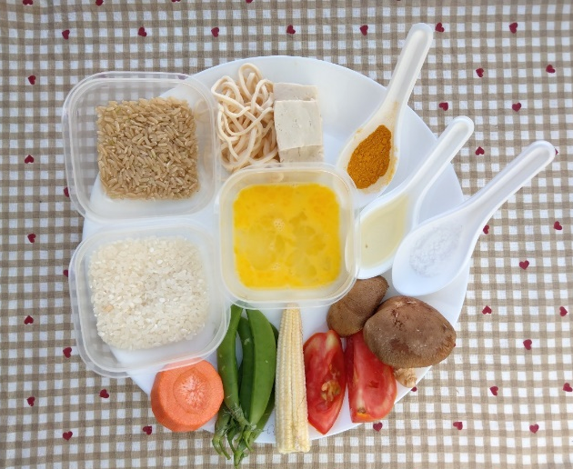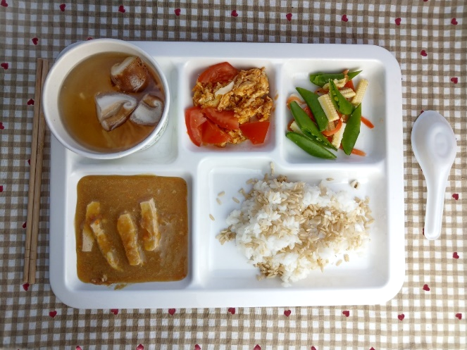
午餐：咖哩豆腐
料理名稱 | 使用食材 | 1人份  可食量(g) | 30人份  可食量 | 作法
(素)  咖哩豆腐 | (素)板豆腐 | 48 | 1440 | - 油鍋加入板豆腐快炒  - 加入咖哩粉及水煮熟
(素)  咖哩豆腐 | 咖哩粉 | 10 | 300 | - 油鍋加入板豆腐快炒  - 加入咖哩粉及水煮熟
(素)  咖哩豆腐 | 鹽 | 0.25 | 7.5 | - 油鍋加入板豆腐快炒  - 加入咖哩粉及水煮熟
(素)  咖哩豆腐 | 油 | 2.5 | 75 | - 油鍋加入板豆腐快炒  - 加入咖哩粉及水煮熟
午餐：番茄炒蛋
料理名稱 | 使用食材 | 1人份  可食量(g) | 30人份  可食量 | 作法
番茄炒蛋 | 番茄塊 | 40 | 1200 | - 油鍋加入蛋液快炒  - 再加入番茄炒熟
番茄炒蛋 | 雞蛋 | 27.5 | 825 | - 油鍋加入蛋液快炒  - 再加入番茄炒熟
番茄炒蛋 | 鹽 | 0.25 | 7.5 | - 油鍋加入蛋液快炒  - 再加入番茄炒熟
番茄炒蛋 | 油 | 2.5 | 75 | - 油鍋加入蛋液快炒  - 再加入番茄炒熟
午餐：炒三蔬
料理名稱 | 使用食材 | 1人份  可食量(g) | 30人份  可食量 | 作法
炒三蔬 | 甜豆 | 20 | 600 | 熱油鍋加入蔬菜及適量水炒熟即可
炒三蔬 | 玉米筍 | 20 | 600 | 熱油鍋加入蔬菜及適量水炒熟即可
炒三蔬 | 紅蘿蔔絲 | 20 | 600 | 熱油鍋加入蔬菜及適量水炒熟即可
炒三蔬 | 鹽 | 0.25 | 7.5 | 熱油鍋加入蔬菜及適量水炒熟即可
炒三蔬 | 油 | 2.5 | 75 | 熱油鍋加入蔬菜及適量水炒熟即可
午餐：香菇干絲湯
料理名稱 | 使用食材 | 1人份  可食量(g) | 30人份  可食量 | 作法
(素)  香菇干絲湯 | 鮮香菇片 | 20 | 600 | 煮水加入干絲及香菇煮熟即可
(素)  香菇干絲湯 | (素)干絲 | 16 | 480 | 煮水加入干絲及香菇煮熟即可
(素)  香菇干絲湯 | 鹽 | 0.5 | 15 | 煮水加入干絲及香菇煮熟即可
下午點心：奶酪
料理名稱 | 使用食材 | 1人份  可食量(g) | 30人份  可食量 | 作法
奶酪 | 全脂牛奶 | 120毫升 | 3600 | - 吉利丁片泡水軟化，牛奶加熱  - 再加入吉利丁片融化  - 放入模具冷藏
奶酪 | 吉利丁 | 3g | 30g | - 吉利丁片泡水軟化，牛奶加熱  - 再加入吉利丁片融化  - 放入模具冷藏
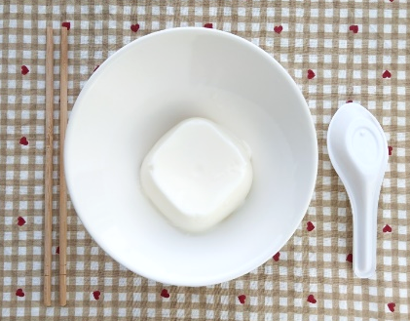
下午點心：粗梨
料理名稱 | 使用食材 | 1人份  可食量(g) | 30人份  可食量 | 作法
粗梨 | 粗梨 | 140 | 4200


